十、水産業
１ 漁業の現況
羽合町海面漁業の 羽合町における漁業は、海面漁業と内水面漁業に分かれるが、海面漁業は近代的漁法による動力船漁法が発
現況 展するにつれ、盛んであった地引網漁法は次第にすたり、今では僅か３組の地引網が保有されている程度であり、しかも本来の漁業としての操業は春秋に僅かに行われるだけで、初夏から秋にかけて観光客の利用に供する観光網の性格が強くなっている。
地引網漁法も太平洋戦争以前には盛んで、イワシ、サバ、アジなどが多くとれ、あまり多く網に入って網袋が裂け「すくい市」がよくあったものである。こうした人々が波打ちぎわに弱って浮いている魚をすくい上げては砂に埋めて隠すさまなど、地引網の全盛時代を知る人には懷かしい思い出である。
魚のほかは、宇野地区においてワカメ、貝類が水揚げされているが、このうちワカメは宇野地区の水産所得に大きな役割りを果たしている。
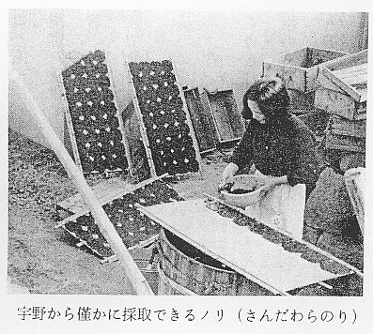
内水面漁業の現況 内水面漁業は、東郷湖を中心にフナ、イナ、ウナギなどが漁獲されているが、この漁獲数量は個人漁獲と漁業協同組合管理による魞漁に分けられ、最盛期には年間およそ５３０ｔ程度の水揚げがされていた。しかし近年産業排水や観光施設等の進出によって東郷湖の水質が急速に汚染され、これに伴って漁獲量も減少の一途をたどり、現在漁業関係者ばかりでなく大きな社会問題として東郷湖をきれいな湖にするための運動と方策が打ち出されている。元来東郷湖で獲れる魚は近郷の淡水魚に比べて美味で、特にうなぎは東郷うなぎとして有名
東郷池のプランク である。これは、東郷湖の深度が浅く、泥土と水藻の関係でプランクトンの育生条件がよく、これが魚族の繁
トン調査 殖に適していると共に肉質も美味となるのではないかと考えられている。東郷湖のプランクトンの種類や分布について参考文献はないが、昭和３９年羽合中学校の科学クラブによって調査されたものがあるので、信頼度はともかく今後の参考資料として掲載しておく。
なお漁獲数量、漁業経営体数などについても最近の資料によってつぎのとおり掲載しておくが、昭和４０年に中部漁業協同組合によって始められた鯛網量も相当な成績を上げ、毎年５,０００,０００円～６,０００,０００円の水揚げをした経過もある。
＝東郷池の生物・プランクトン＝（抜すい）
研究者 羽合中学校生徒 土井広美、船寄啓志、牧野邦夫、中本寿紀、中村洋司、山田勝則、江崎早苗、
宮崎 啓
指導者 羽合中学校教諭 田中哲夫、山田 昭
研究の経過
昭和３９年度 基礎調査（６～１２月）
池の歴史・池の深さ・池水位の変化と降雨量の相関・池の塩分量と変化・プランクトン採集と季節的消長
の調査
昭和４０年度
プランクトンと塩分の相関・プランクトンの季節的遷移
東郷池の深さ ○池の深さ＝昭和３９年８月５日、４０個所の測点を設定し、地図と実際の地形を小舟上でにらみ合わせなが
ら測深縄で水深を測定した。その資料をもとにして図（１）の東郷池深図をつくった。
厳密な意味での正確度はないが、１９５３年の鳥取県耕地課の測定したものと比較してみれば、耕地課分
の最深部２２０ｃｍ、最浅部６０ｃｍとなっているから、測定時の水位の上下を考慮にいれればあまり変化
はみられないと思う。
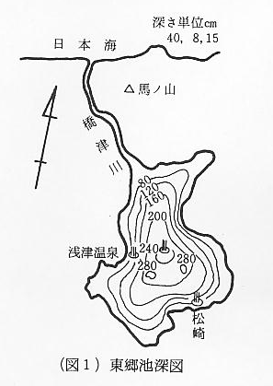
東郷池の塩分量 ○塩分量＝東郷池は海水の流入がしばしばあるので、生物の生活に深い関係があるものと思われ調査した。調
査方法は、採水瓶で各地点の水を採取し、その日のうちにモール法で塩素量を滴定して５回の平均をとりワ
ッセンの式0.03＋1,805Ｃℓで塩分量を算出した。
３９年１１月１４日に採取したものは図（２）のものであるが、この日は池水がゆるやかに日本海に流出
している日であった。また、同年１１月２２日に採取したものは図（３）であるが、この日は逆に日本海水
が橋津川よりゆるやかに逆流していた。
これらのことからみれば、平均海水濃度Ｓ＝35.03g/ℓ、また、汽水湖のうち塩素イオン量1～10g/ℓのもの
を中塩湖と呼んでいる（湖沼調査法・西条八束)から、東郷湖は普通、汽水湖（海岸にあって海水と淡水との
中間濃度の塩分を含む水からなる湖）と称してもよいではないかと思われる。しかし塩分変化の激しい池で、
塩素イオン量にして普通1～5g/ℓの間を上下しているのではなかろうか。
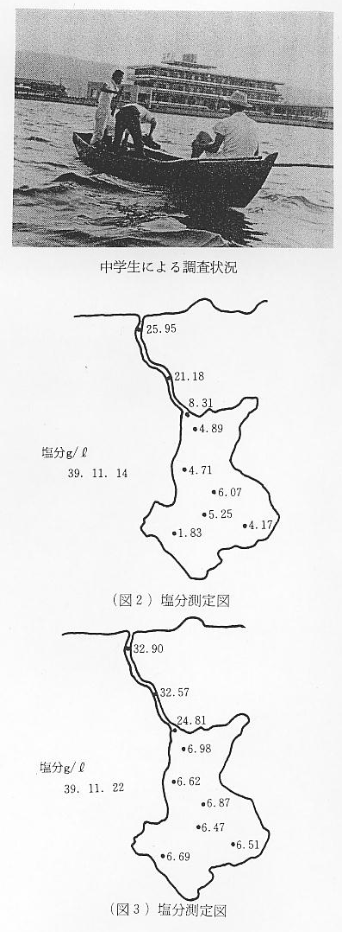
プランクトンの状 ○プランクトンの状況＝昭和３９年６月より昭和４０年１１月にわたって、橋津川・東郷池のプランクトンを
況 主として夏季と秋季及び冬季に採取してきた。夏季のプランクトンは種類も量も豊富で、３００倍率の顕微
鏡下に出現するものまで入れると約５０種類のものが認められ、その同定に困難を極めた。また、橋津川は
塩分量も多く、内湾性のものが入り混じり、東郷池は汽水に産するもの汚水に産するものが入り混じってい
るが、ここでは橋津川と東郷池全般とに部類わけをして報告することにする。
下の表でみれば、東郷池では輪虫の量が特に多く、いわゆる「汚い水」であることを立証している。ネッ
トは主として垂直曳きを行ない、１０回を1つの採集瓶に保存顕微鏡で観察した。垂直分布、及び表層プラ
ンクトンの日変化についても調査したが、水が浅いせいか顕著な差異は認められなかった。しかし、「ケンミ
ジコ」は夕方から夜半の間、表層遊泳が比較的多かった。
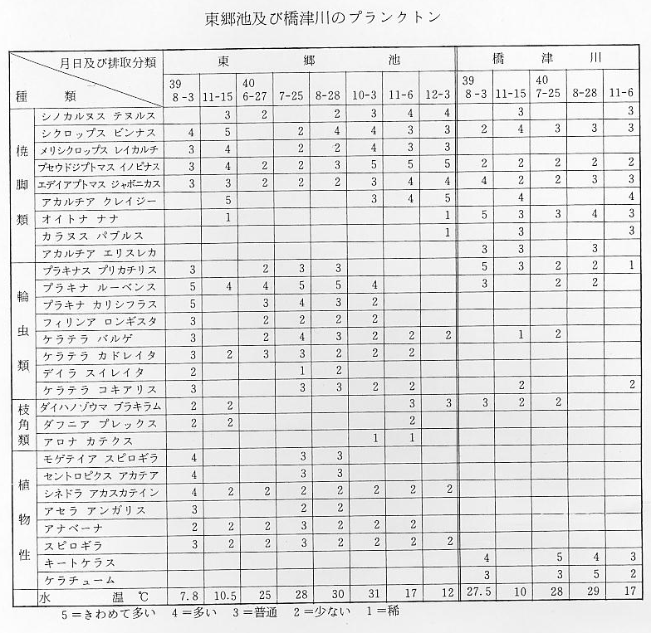
指導者所見 ○指導者の所見＝野外、室内の研究調査において、ほとんど生徒たちと行動を共にし調査指導をしてきたが、
プランクトンの種類の固定、定量、及び溶解物質の定量等正確にいって非科学的な取り扱いの面も多く、確
信が持てない点もある。今後専門家の協力を得て更に研究調査を進め、一層東郷池の自然を明確に解析して
ゆきたいと思っている。

